Муниципальное дошкольное образовательное учреждение

«Детский сад №117»

**Проект**

**по ознакомлению детей младшего дошкольного возраста с природой родного края**

***«Трудно птицам зимовать, надо птицам помогать...»***

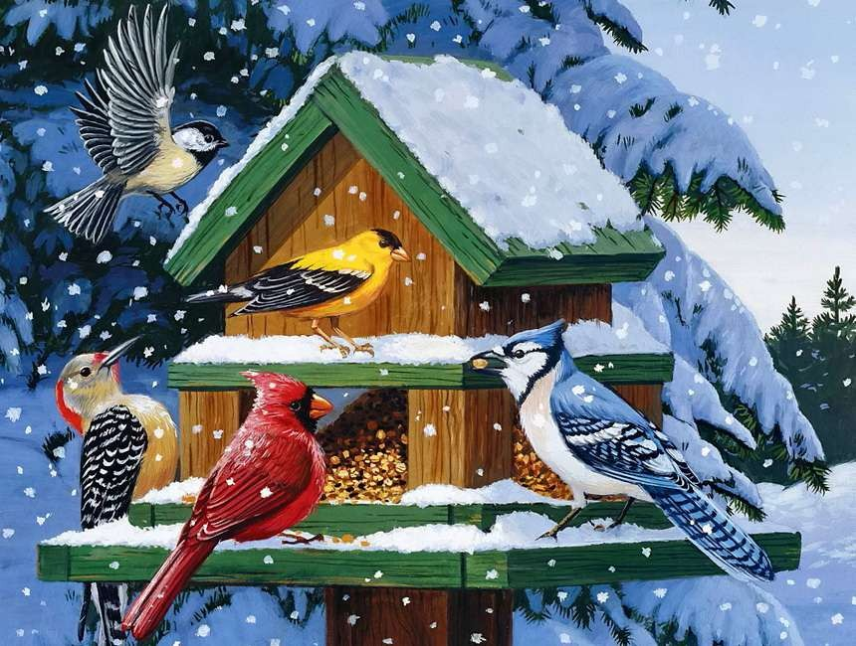

**Разработала воспитатель**

**второй младшей группы**

**Масычева Ольга Юрьевна**

**Саранск 2017 год**

Краткосрочный проект: **«Трудно птицам зимовать, надо птицам помогать...»** во второй младшей группе (3–4 года).

**Пояснительная записка.** В современных условиях проблема экологического воспитания дошкольников приобретает особую остроту и актуальность. Именно в период дошкольного детства происходит становление человеческой личности, формирование начал экологической культуры. Поэтому очень важно разбудить в детях интерес к живой природе, воспитывать любовь к ней, научить беречь окружающий мир.

Познакомить детей с особенностями жизни птиц в холодное время года и организовать действенную помощь им позволяет участие в краткосрочном проекте: «Трудно птицам зимовать, надо птицам помогать...»

**Актуальность.**

Взаимодействие человека с природой чрезвычайно актуальная проблема современности. Веками человек был потребителем по отношению к природе: жил и пользовался её дарами, не задумываясь о последствиях.

Зима - суровое время года. В холодное время года перед **зимующими птицами** встают жизненно важные вопросы: как прокормиться. Ведь зимой самое страшное для **птиц – не холод**, а голод. Доступной пищи становится значительно меньше, но потребность в ней возрастает. Иногда естественный корм становится практически недоступным, поэтому многие **птицы не могут пережить зиму и погибают.** Особенно необходима подкормка **птиц в период ненастья**, в гололедицу, после снегопада с липким снегом, в сильные морозы. В такие дни прекращать подкормку нельзя. Задача взрослых - воспитывать интерес у детей к друзьям нашим меньшим - **птицам**, желание узнавать новые факты их жизни, заботиться о них, радоваться от сознания того, что, делясь крохами, можно спасти **птиц зимой от гибели.** Дать детям элементарные знания о том, чем кормить **птиц зимой.**

Задача взрослых - воспитывать интерес у детей к нашим соседям по планете - птицам, желание узнавать новые факты их жизни, заботиться о них, радоваться от сознания того, что делясь крохами, можно спасти птиц зимой от гибели. Дать детям элементарные знания о том, чем кормить птиц зимой.

В совместной работе с родителями мы должны создать условия для общения ребенка с миром природы и для посильной помощи нашим пернатым друзьям.

**Цель**: сформировать общее представление дошкольников о зимующих птицах своего региона, их образе жизни, характерных признаках и связи с окружающей средой, роли человека в жизни птиц.

**Задачи**:

* сформировать представления о зимующих птицах своего региона;
* формировать желание помогать птицам в трудных зимних условиях;
* сформировать навыки у детей правильно подкармливать птиц;
* способствовать развитию познавательной и творческой активности, любознательности;
* расширять кругозор и обогащать словарный запас детей, развивать связную речь;
* привлечь родителей к более тесному сотрудничеству в **проектной деятельности**;
* создать условия для расширения представлений о **птицах** (пополнить развивающую предметно-пространственную среду по теме **проекта**).

**Участники проекта:** дети второй младшей группы (возраст 3-4 года) №4, воспитатель, родители

**Вид проекта:** детско - творческий

**Тип проекта:** краткосрочный.

**Ожидаемые результаты реализации проекта:**

* усвоение знаний детьми о зимующих птицах и их детенышах;
* определение среды обитания;
* установление причинно-следственных связей между образом жизни и средой обитания;
* заинтересованность детей совместно с родителями в заботе о **птицах**, желание помогать им в зимний период *(изготовление кормушек, подкормка* ***птиц зимой****)*;
* развитие у детей любознательности, творческих способностей, познавательной активности, коммуникативных навыков.

# Сроки реализации проекта:10.01.18-28.02.18

# 1этап. Подготовительный этап

* определение темы проекта;
* разработка перспективного плана проекта;
* создание необходимых условий для реализации проекта;
* разработка методических материалов, рекомендаций по теме *(подборка консультаций для родителей и т. д.)*;
* подготовка атрибутов для проведения мероприятий (иллюстрации, маски для игр, художественная литература, создание картотеки пальчиковых игр по теме «Зимующие птицы»)

**2этап. Основной** *(практический)*

Представляет собой внедрение в воспитательно-образовательный процесс эффективных методов и приемов по расширению знаний дошкольников о зимующих птицах своего региона, их повадках, особенностях жизни в зимний период.

Направления реализации:

1. Работа воспитателей с детьми;
2. Работа воспитателей с родителями;
3. Совместная деятельность родителей и детей. Работа с воспитанниками

**Образовательные области:**

1. социально-коммуникативное развитие,

2. познавательное развитие,

3. речевое развитие,

4. художественно-эстетическое развитие,

5. физическое развитие.

**Формы работы:** непосредственно организованная деятельность, беседы, наблюдения, дидактические, пальчиковые и подвижные игры, чтение художественной литературы, прослушивание аудиозаписей, просмотр презентаций, мультфильмов, продуктивные виды деятельности.

**3. Заключительный этап**. Подведение итогов.

**Перспективный план мероприятий по реализации проекта**

|  |  |  |  |  |  |
| --- | --- | --- | --- | --- | --- |
| **№ п/п** | | **Тема** | | | **Программное содержание** |
| **Январь** | | | | | |
| 1. | | Изучение, анализ и обобщение методической и художественной литературы по теме проекта «»; | | | |
| 2. | | Подбор материала необходимого для работы с детьми и родителями по теме проекта | | | |
| 3. | | Создание картотеки загадок, пословиц, пальчиковых и подвижных игр о птицах | | | |
| 4. | | Беседы:   * «Что ты знаешь о зимующих птицах?», * «Чем птицы отличаются от животных?; * «Где живут птицы?», * «Меню птиц»; * «Каких птиц я видел, гуляя с родителями?»; | | Углубление и расширение знаний детей о **зимующих птицах нашего края.** Расширение знаний детей о **птицах**, особенностях их строения. Воспитание заботливого отношения к птицам | |
| 5. | | НОД по рисованию «Приглашаем снегирей съесть рябинку поскорей». | | Развивать мелкую моторику рук, умение регулировать силу нажима, укреплять мускулатуру кистей рук. Расширять знания детей о **зимующих птицах** Закрепление умения детей передавать свои наблюдения за живой природой в художественно – изобразительной деятельности. | |
| 6. | | Словесные игры:  «Назови ласково»; «Кто кем будет?». «Птичий концерт», «Скажи наоборот» | | формировать желание произносить слова правильно;  - выделять звуки в словах, учить звукоподражанию, учить употреблять слова, противоположные по значению заданному слову | |
| 7. | | Дидактические игры «Угадай, кто это?», «Добрые дела», «Мешок плохих поступков» «Один - много»; «Угадай по описанию»; «Что за птица?»; «Угадай, кого не стало»; | | Способствовать развитию коммуникативных качеств детей:  упражнять детей в употреблении вежливых слов, используя выражения, мимику, позу. | |
| 8. | | Пальчиковые игры «Воробьи – воробышки»; «Птичья кормушка»; | | Развитие движений руки и снятия мышечного напряжения в кисти. | |
| 9. | | Сюжетно-ролевые игры «Больница птиц»; «Пригласи синичку в гости»; | | закрепить знания детей о зимующих птицах, о роли человека в жизни зимующих птиц в процессе игры. | |
| 10. | | Ситуативный разговор: «Можно ли подбирать птичьи перышки?», «Как птицы защищаются?» | | рассказать детям о зимующих птицах, объяснить причину их перелетов (перелетные, зимующие); учить отвечать на вопросы полными ответами, способствовать воспитанию заботливого отношения к птицам. | |
| 12. | | Подвижные игры «Птички летают»; «Вороны и собачка»; | | Учить быстро бегать; ориентироваться в пространстве. Формирование и совершенствование двигательных навыков, сохранение и укрепление здоровья ребенка. | |
| 13 | | Чтение художественных произведений: С. Маршак «Где обедал воробей?»; З. Александрова «Гули-гули»; Н. Хилтон «Скворечник»; Сказки М. Горького, А. Барто «Птичка», «Кто как кричит? »; Е. Чарушин «Яшка»; М. Зощенко «Умная птичка, Е. Авдеенко «Воробей»; А. Толстой «Умная галка»; М. Пришвин «Дятел», «Гаечки»; М. Горький «Воробьишко»; Бианки «Синичкин календарь», "Воробьишко” | | Продолжать [приучать детей слушать](http://publekc.ru/gruppa-detej-rannego-vozrasta-spisok-literaturi-dlya-detej-ot/index.html) художественные, эмоционально воспринимая их содержание; учить сопереживать героям, понимать их поступки; формировать личностное отношение к произведению. Продолжать работу по формированию интереса к литературному произведению, к книге, воспитывать интонационную выразительность речи. | |
| 14. | | Прослушивание аудиозаписи: «Голоса птиц». | | Познакомить с голосами птиц | |
| 15. | | Разучивание стихотворения А. Игнатовой «Алой кисточкой заря…». | | Развивать внимание, память, воспитывать заботливое отношение к птицам | |
| 16. | | Загадки о птицах | | Уточнить и расширить представления детей о разнообразии  зимующих птиц. Формировать знания об общих признаках птиц (клюв, органы передвижения, перьевой покров). | |
| 17. | | Рассматривание зимующих птиц на иллюстрациях в книгах и журналах. | | помочь понять сюжет картины, характеризовать взаимоотношения между персонажами | |
| 18. | | Просмотр мультфильма | |  | |
| Сбор корма для птиц.  Наблюдение за птицами вне детского сада. | | | | | |
| Подкормка птиц во время прогулок; вывешивание кормушек, сделанных руками родителей. | | | | | |
| Индивидуальные беседы: «Обсуждаете ли вы дома с ребенком тему проекта?». | | | | | |
| Консультация для родителей «Как помочь птицам пережить зиму»; | | | | | |
| **Февраль** | | | | | |
| 1. | Беседы:  - «Какие птицы прилетают на участок детского сада?»;  - «Нужно ли заботиться о птицах?»;  - «Какую пользу приносят птицы?»  - «Синичка - гостья нашего двора»,  - «Знакомство с воробьем» | | Расширение знаний детей об условиях жизни **птиц зимой** Воспитание бережного отношения к **птицам**, любви к живой природе и желания заботиться о **птицах**; формировать обобщенное представление о зимующих и перелетных птицах, учить различать их по существенному признаку: возможность удовлетворения потребности в пище; углублять представления о причинах отлета птиц (исчезновение основного корма, замерзание водоемов, земли); | | |
| 2. | НОД по лепке *«Птички в гнездышках»*. | | Создание условий для развития творческих способностей детей посредством организации продуктивной деятельности. Обучение лепить птичку из нескольких частей. | | |
| 3. | Речевая игра: «Кто как кричит», «Чей голос? » | | формировать желание произносить слова правильно; выделять звуки в словах, учить звукоподражанию; | | |
| 3. | Дидактические игры  «Большие и маленькие птицы на кормушке», «Накорми птиц»; «Найди маме птенца»; «Каких птиц много на дереве?»; «Назови и покажи зимующих птиц». | | Дать понятия о жизни **птиц в зимний период**. Формирование у детей интереса к **птицам**, узнавать их по внешнему виду. Развитие умения сравнивать, устанавливать простейшие причинно-следственные связи. Воспитание бережного отношения к **птицам,** желание подкармливать их зимой. Воспитание бережного отношения к природе. | | |
|  | Наблюдения на прогулке за птицами, подкормка птиц | | формирование умений: наблюдать, сравнивать, анализировать и отражать результаты наблюдений в разных видах творческой деятельности (театральной, игровой, музыкальной, художественной, продуктивной) ; Поощрять инициативу по уходу за птицами, прилетающими на участок к кормушке. | | |
| 4. | Пальчиковые игры «Сел на ветку снегирек»; «Сорока»; «Птичка крылышками машет». | | Развитие мелкой моторики, умения действовать в соответствии с текстом. | | |
| 5. | Подвижные игры «Птички в гнездышках»; «Воробушки и автомобиль»; «Кот и воробьи». | | Развивать основные виды движений: ходьба, бег, прыжки.  Учить останавливаться по сигналу, выполнять правила игры. | | |
| 6. | Сюжетно-ролевые игры «Птичкина столовая». | | закрепить знания детей о зимующих птицах, о роли человека в жизни зимующих птиц в процессе игры. | | |
| 8. | Ситуативный разговор: *«Что значит заботиться о* зимующих птицах*?»*; *«Пернатые друзья»*. | | Формирование общего представления детей о **зимующих птицах**, их образе жизни, характерных признаках, роли человека в жизни **птиц.** | | |
| 9. | Чтение художественных произведений: В. Звягина *«Воробей»*; Т. Евдошенко *«Берегите* ***птиц****»*; В. Берестов *«Воробушки»*; А. Барто*«Воробей»*. Стихи: А. Барто: «Синица», «Села птичка на окошко»; А. Блок «Ворона»; «Покормите птиц зимой» | | прививать интерес к литературным произведениям, стихам, сказкам, потешкам, поговоркам; Формирование у детей интереса к **птицам**, узнавать их по внешнему виду. Развитие умения сравнивать, устанавливать простейшие причинно-следственные связи. Воспитание бережного отношения к **птицам,** желание подкармливать их зимой. | | |
| 10. | Загадки о птицах | | Выявить уровень знания детей о зимующих птицах**.** | | |
| 12. | Рассматривание картин «Птицы на кормушке»; «Дети кормят птиц». | | Продолжать учить рассматривать картину, помогая определить тему и конкретизировать действия и взаимоотношения персонажей | | |
| 13. | Просмотр мультфильмов | |  | | |
| Изготовление мини сборника: «рассказы о птицах» | | | | | |
| Консультация *«Как и из чего можно сделать кормушку для* ***птиц****»*. | | | | | |

**Литература.**

1. Дыбина О. В. Занятия по ознакомлению с окружающим миром в младшей группе детского сада. Конспекты занятий. – М.: МОЗАИКА-СИНТЕЗ, 2015.
2. Коломина Н. В. Воспитание основ экологической культуры в детском саду. Москва, 2004.
3. С. Н. Николаева. Эколог в детском саду. Москва, 2003.
4. В. Н. Чернякова *«Экологическая работа в ДОУ»*, творческий центр *«Сфера»*2008г.
5. *«****Проектный****метод в деятельности дошкольного учреждения»* составители Л. С. Киселева, Т. А. Данилина, Т. С. Лагода, М. Б. Зуйкова, Москва *«АРКТИ»*, 2005г.
6. Интернет – ресурсы: Социальная сеть работников образования nsportal.ru, maam.ru
7. Куцакова Л. В. Конструирование и художественный труд в детском саду: Программа и конспекты занятий. - М. : ТЦ Сфера, 2007.
8. Комарова Т. С. Занятия по изобразительной деятельности в детском саду.
9. Маханева М. Д. Экологическое развитие детей дошкольного и младшего школьного возраста. М., 2004.
10. Прогулки в детском саду ФГОС ДО И. В. Кравченко, Т. Л. Долгова.